第 三 周工作计划
班级：小5班 实施主题:我上幼儿园啦 日期:9月14日—9月18日 带班老师：杨老师、戴老师
工作要求 |  | 1.愿意高高兴兴来园，能主动向老师、同伴问好，初步适应幼儿园生活。  2.愿意参加集体活动，能安静倾听，初步遵守简单的游戏规则。  3.感知5以内的数量，能手口一致点数，尝试按特征给事物配对匹配。  4.巩固良好的卫生习惯，能在提醒下用正确的方法洗手、自己进餐、如厕  5.建立初步的常规意识，听到信号能排队，活动后会收拾玩具。
星期  内容 |  | 二 | 三 | 四 |  | 五
 | 接待 | 1.鼓励幼儿主动与老师问好，在帮助下放好个人物品，尝试自我服务。  2. 教师二次晨检，观察幼儿情绪与身体状态，安抚有分离焦虑的幼儿。
晨间活动 | 晨间游戏 | 签到：找到自己的照片或标记贴一贴，感受来园的快乐。  重点区域：语言区：提供以幼儿园生活为主题的绘本，供幼儿自主翻阅。  美工区：提供油画棒、贴纸，幼儿自由涂鸦，装饰"我的幼儿园"。  晨间谈话：幼儿园里真开心、我的好朋友是谁
晨间活动 | 户外锻炼 | 1.队列练习： 能跟着老师一个跟着一个走，不推不挤。  2.律动、早操： 欣赏小班早操音乐，愿意跟着老师模仿简单的动作。
晨间活动 | 户外锻炼 | 集体游戏：蹦床  （蹦床区）  能够排队有序蹦跳 | 集体游戏：搭山洞  （山洞拱笼）  尝试钻爬 | 集体游戏：滚滚球  （篮球区）  尝试肩上挥臂投掷 | 集体游戏：小投手  （投掷区）  把沙包投掷出去 | 集体游戏：钻爬  （攀爬区）  上下钻爬
晨间活动 | 户外锻炼 | 分散活动：安全的使用小木马 | 分散活动：鼓励幼儿大胆前进 | 分散活动：和自己的好朋友接球 | 分散活动：重点指导不同距离投掷 | 分散活动：尝试不同路径
学习  活动 |  | 语言：幼儿园也是我的家  学习儿歌 | 社会：逛逛我的幼儿园  排队探索幼儿园的室内外环境 | 数学：玩具找家  尝试给玩具分类 | 音乐：我上幼儿园  学唱歌曲 | 健康：我会上厕所  敢于和老师说想上厕所
上午  游戏 |  | 生活室：重点指导安全使用工具 | 区域游戏 | 区域游戏 | 区域游戏 | 图书室：能够安静读书
下午  户外  活动 |  | 区域游戏 | 区域游戏 | 区域游戏 | 区域游戏 | 区域游戏
日 常 生 活 |  | 1.引导幼儿在晨谈时说一说今天天气，学说完整短句。  2.学习把玩具送回家，能按标记收拾玩具。
家长工作 |  | 1.请家长坚持按时送幼儿来园，克服分离焦虑。  2.请家长在家鼓励幼儿自己吃饭、自己穿鞋，培养初步的生活自理能力。  3.通过家园联系栏、接送交流，及时反馈幼儿在园情况。
环境创设 |  | 1.布置主题墙饰"我上幼儿园啦"，展示幼儿的作品和照片，营造温馨的班级氛围。  2.结合小班幼儿的年龄特点，师幼共同建立简单的班级规则

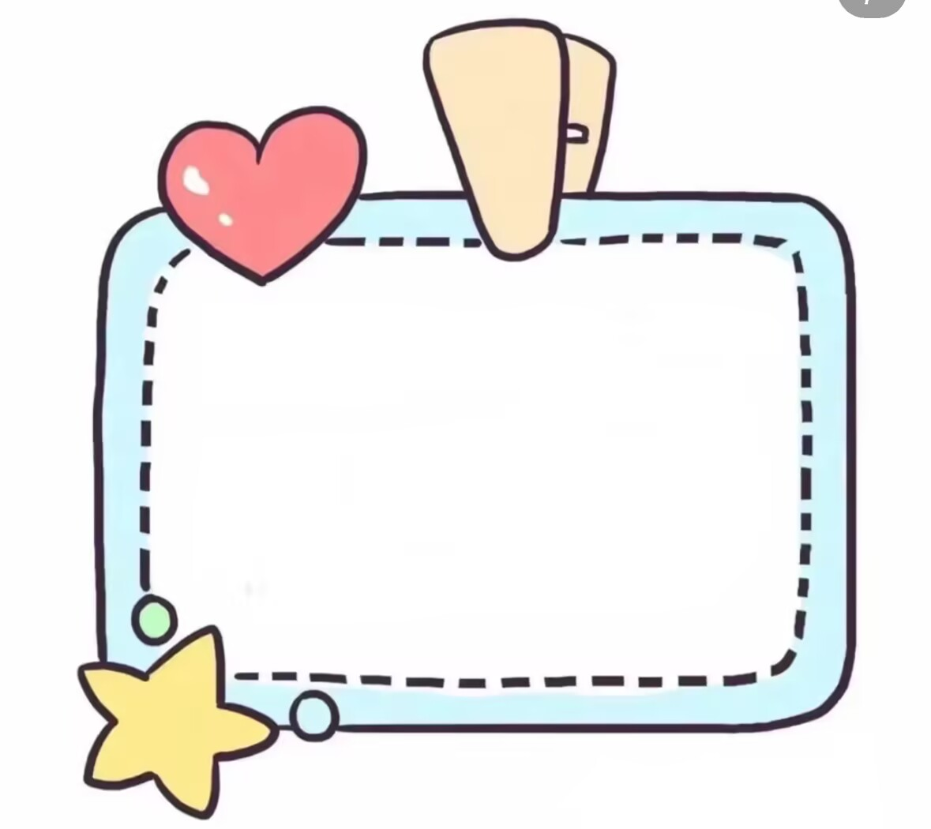
经过第一周的陌生与忐忑，孩子们正慢慢熟悉幼儿园的环境、老师和同伴，逐步适应集体生活。第二周也是孩子情绪反复、适应关键的过渡期，需要家园温柔、耐心的共同陪伴。
1. 接纳孩子的情绪反复
部分宝贝会出现“越上越不想来、早上哭闹加重”的情况，这是非常正常的适应表现。孩子从新鲜感进入真实分离适应期，请家长保持平稳心态，不焦虑、不质问、不恐吓，温柔坚定地送孩子入园即可。
2. 坚持每天准时入园
稳定的入园节奏，是孩子快速适应的关键。尽量不迟到、不缺勤、不随意请假，帮助孩子建立规律的幼儿园作息，养成良好的入园习惯。
3. 家园统一正面引导
在家多给予孩子积极的心理暗示，多鼓励、多肯定幼儿园的快乐生活，避免说“不听话就送幼儿园”“老师会批评你”等负面话语，让孩子安心、喜欢上幼儿园。
4. 培养简单自理能力
在家可以慢慢练习独立吃饭、自己洗手、简单脱衣物、主动喝水等小技能，提升孩子自信心，帮助孩子更快融入集体生活。
5. 重视卫生与作息
请帮助孩子调整早睡早起的作息，清淡饮食、勤洗手，及时根据天气增减衣物，减少换季生病，保障孩子健康稳定入园。
孩子的每一次哭闹、每一次进步，都是成长的印记。感谢各位家长的理解与配合，让我们携手静待宝贝们慢慢适应、慢慢成长！
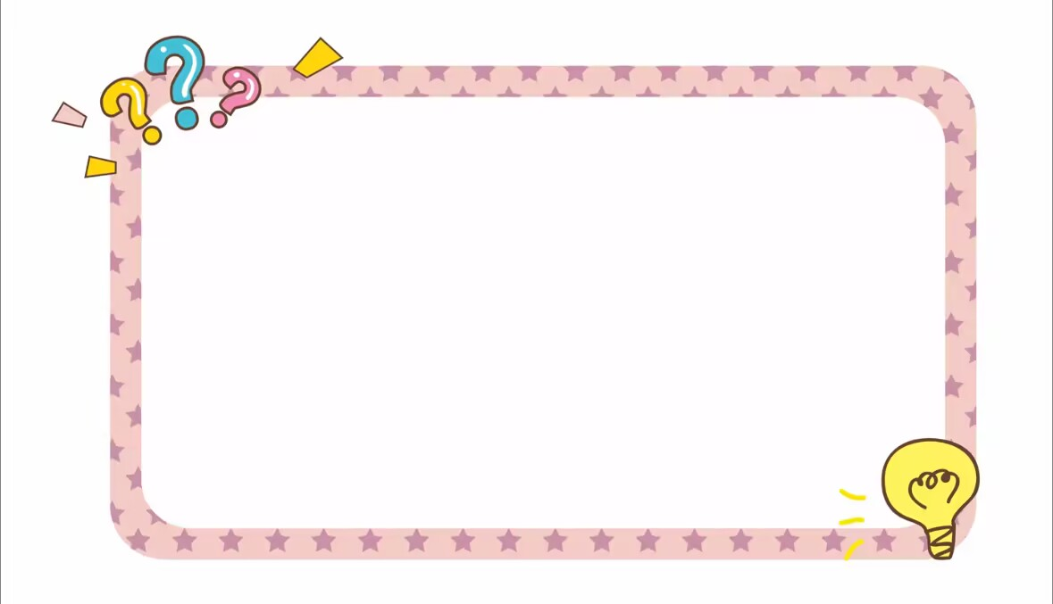
幼儿园也是我的家
亲亲爸爸，
亲亲妈妈，
高高兴兴离开了家。
做做游戏，
听听故事，
幼儿园也是我的家。
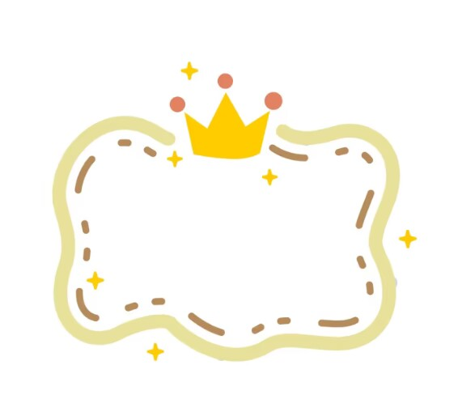
每周之星
——表扬午睡安静自主入睡的小朋友
周欣橙 郭婧玥 李汐芮
葛茗玥 范依诺 夏梓辰
邓逸尘 邹清元 从译洋

